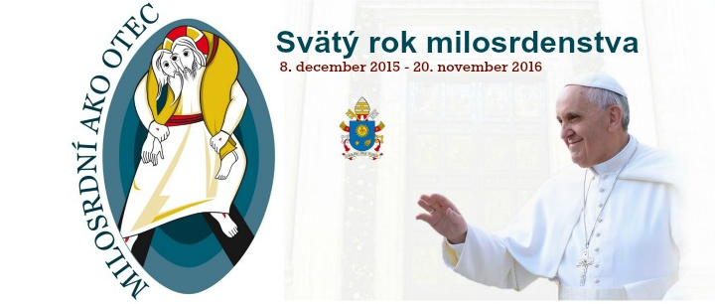

Modlitba na mimoriadny Svätý rok milosrdenstva
Pane Ježišu Kriste,
ty si nás učil, aby sme boli milosrdní ako nebeský Otec,
a povedal si nám, že kto vidí teba, vidí jeho.
Ukáž nám svoju tvár a budeme spasení.
Tvoj pohľad plný lásky oslobodil Zacheja a Matúša z otroctva peňazí;
cudzoložnicu a Magdalénu od hľadania šťastia iba v stvorení;
dojal Petra k slzám po zrade
a zaistil raj kajúcemu lotrovi.
Daj nám tak počúvať slová, ktoré si povedal Samaritánke,
akoby si ich hovoril každému z nás: „Keby si poznala Boží dar.”
Ty si viditeľnou tvárou neviditeľného Otca,
Boha, ktorý prejavuje svoju všemohúcnosť
najmä cez odpustenie a milosrdenstvo:
daj, aby Cirkev bola vo svete viditeľnou tvárou teba, svojho Pána,
vzkrieseného a osláveného.
Prial si si, aby tvoji služobníci boli tiež zaodetí slabosťou,
a mali tak správne spolucítenie s tými, čo sú v nevedomosti a omyle:
daj, aby sa každý, kto za niektorým z nich príde, cítil očakávaný,
milovaný a zahrnutý Božím odpustením.
Zošli svojho Ducha a všetkých nás posväť jeho pomazaním,
aby jubileum milosrdenstva bolo rokom Pánovej milosti
a aby tvoja Cirkev mohla s novým nadšením
prinášať chudobným dobrú zvesť,
zajatým a utláčaným zvestovať slobodu
a slepým prinavrátiť zrak.
Na príhovor Panny Márie, Matky milosrdenstva, prosíme o to teba,
ktorý žiješ a kraľuješ s Otcom a Duchom Svätým na veky vekov.
Amen.

